







**Manuel de maintenance  
-  
Inventaire composant Excel**

***Sommaire***

I. Stockage des fichiers, indexation et ajout Datasheet sur GitHub 2

1. Stockage des fichiers sur GitHub 3

2. Indexation des fichiers 4

3. Ajout de Datasheet sur GitHub 5

II. Résumé architecture et macros utilisées du fichier Excel 8

1. Résumé architecture 9

2. Résumé des Macros 10

III. Ajouter une feuille famille de composants, une feuille sous-catégorie composants et des nouveaux tableaux 11

1. Ajout d’une feuille famille de composants 12

**2.** Ajout d’une feuille sous-catégorie composants 15

3. Finition de création feuille famille de composants 23

4. Ajout de tableau de sous-catégorie de composants 27

1. **Stockage des fichiers, indexation et ajout Datasheet sur GitHub**
2. *Stockage des fichiers sur GitHub*

Les fichiers sont stockés sur le dépôt Github :

[GitHub - InventairePolytechGrenoble/Inventaire](https://github.com/InventairePolytechGrenoble/Inventaire)

Identifiant GMAIL & GitHub :

ID : inventairepolytechgrenoble@gmail.com

MDP : PolytechInventaire38

Le choix de GitHub a été fait essentiellement pour la simplicité d’utilisation des requêtes de donnés, elles sont stockées de manière simple avec un lien internet explicite et facilement transposable au code.

ex : *https://github.com/InventairePolytechGrenoble/Inventaire/blob/main/Datasheet/1N4004.pdf*

Les autres avantages :

* Lecteur Excel (sans les Macros) et de PDF interne à GitHub
* Stockage en lignes ou hors ligne
* Plusieurs personnes peuvent travailler en même temps sur les fichiers
* Historique des MAJ

Inconvénients :

* Besoin d’être connecté à internet pour lire les datasheets

1. *Indexation des fichiers*

L’indexation de certains fichiers sur GitHub est nécessaire car la Macro pour les Datasheets utilise les lien internet avec un format défini.

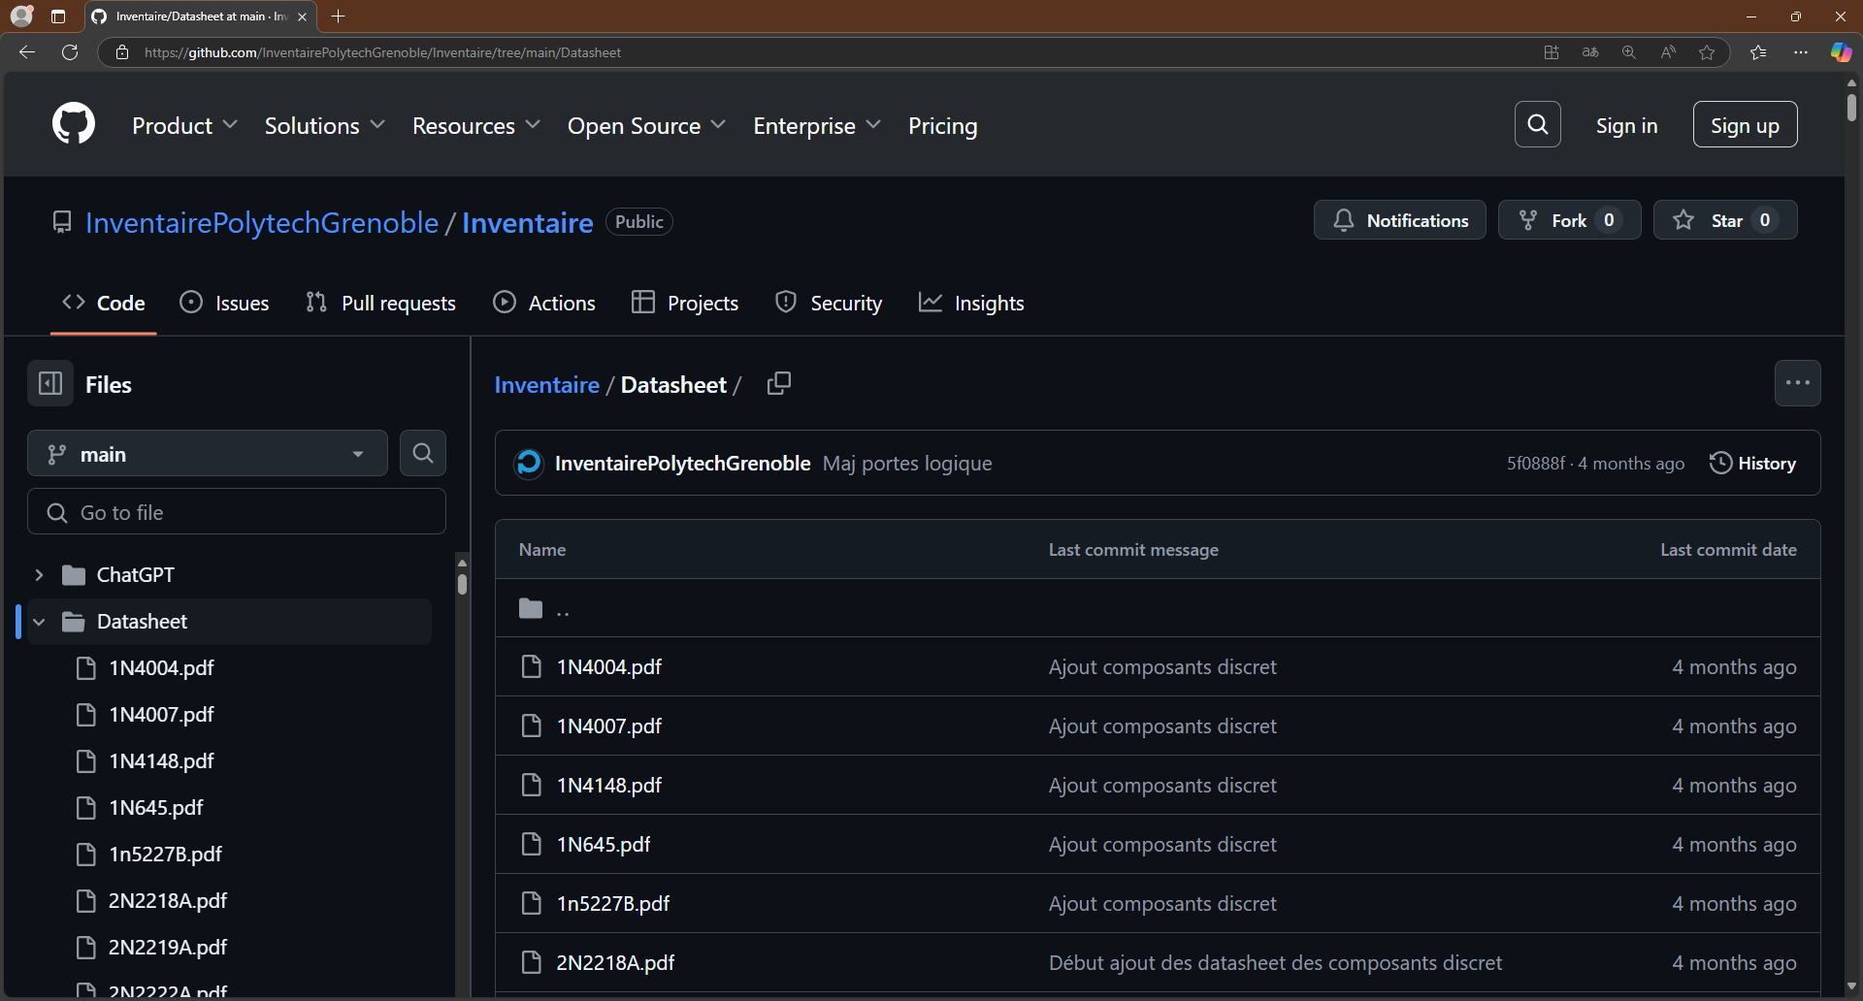Globalement tous les fichiers peuvent être déplacer, sauf le dossier « Datasheet » qui doit être à la racine du dépôt « *Inventaire » et tous les PDF des datasheets doivent directement être stocké à la racine de ce dossier (sans sous-dossier).*

Pour plus d’information, se référer à la Macro du Module 3 portant le nom « Add_link_Datasheet() »

1. *Ajout de Datasheet sur GitHub*

Pour l’ajout de datasheet, plusieurs méthodes sont possibles, soit directement sur GitHub en ligne ou par un système de contrôle de version (Git, TortoiseGit…).

Si vous avez uniquement une dizaine de Datasheets à ajouter, il n’est pas forcément utile d’installer un système de contrôle de version.

Cependant si vous devez en ajouter plus, cette étape est fortement recommandée. Nous n’allons pas rentrer dans les détails, de comment fonctionne/ installer système de contrôle de version, mais TortoiseGit a été utilisé jusqu’ici.

Lien utile pour apprendre :

<https://tortoisegit.org/docs/tortoisegit/tgit-dug.html>

<https://www.clemdesign.fr/blog/2017/configurer-tortoisegit-et-le-lier-a-son-serveur>

Lien de clonage :

<https://github.com/InventairePolytechGrenoble/Inventaire.git>

Dans le cas où peut de datasheet doivent être installées, cliquer sur Add File à partir de ce lien :

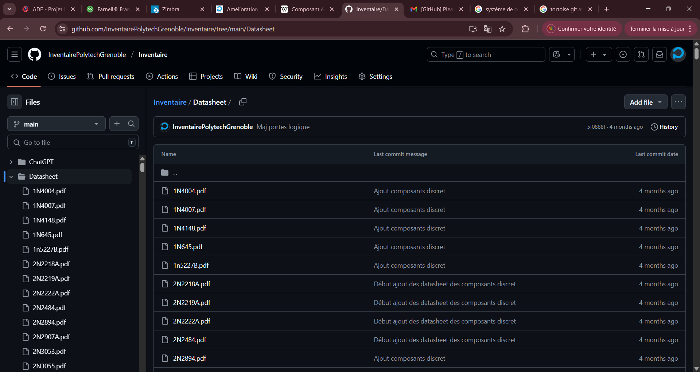 <https://github.com/InventairePolytechGrenoble/Inventaire/tree/main/Datasheet>

Ajouter les PDF en glisser-déposer ou en sélectionnant les fichiers sur le PC :

/ ! \ Attention, les titres des pdf devront avoir exactement le même nom que les composant dans les tableaux des feuilles Excel de sous-catégorie composants

Pour plus d’information, se référer à la Macro du Module 3 portant le nom « Add_link_Datasheet() »,

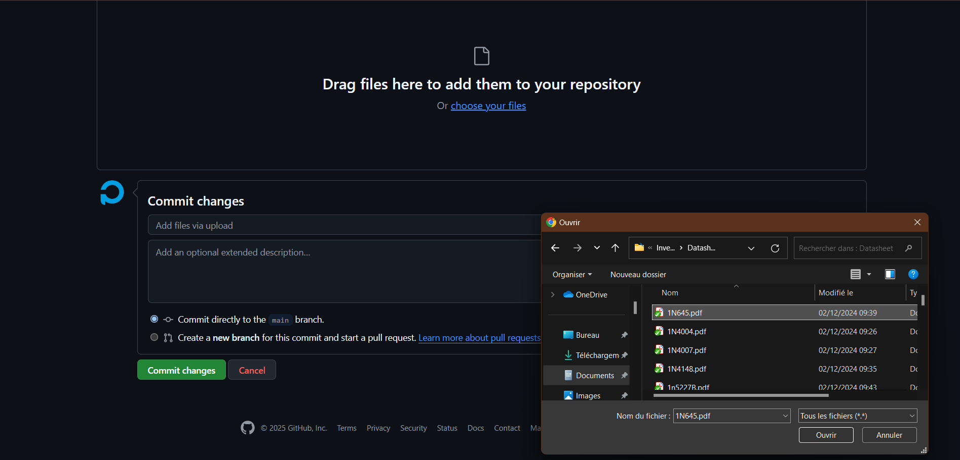

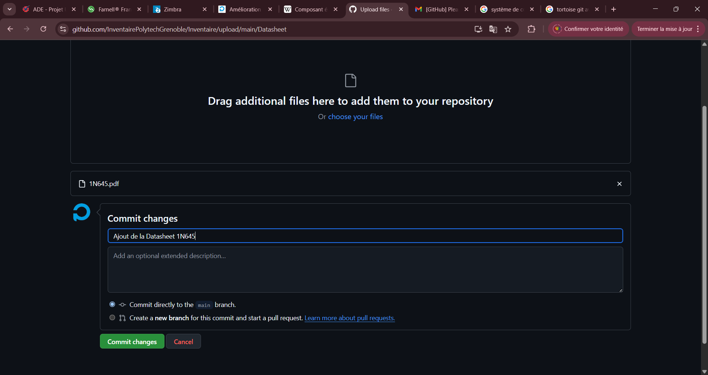Rajouter un titre parlant pour le commit, puis cliquer sur la case verte « Commit changes » :

1. **Résumé architecture et macros utilisées du fichier Excel**
2. *Résumé architecture*

L’architecture du fichier Excel est implémentée en 3 étages :

- Une feuille Excel de référence pour le menu principal, qui liste toutes les feuilles de menue famille de composants présentes dans le fichier Excel

- Une feuille Excel par menue famille de composants (passifs, circuit intégrés…), qui liste tous les tableaux présentes dans la feuille de la sous-catégorie liée à cette feuille de menue famille de composants

- Une feuille Excel sous-catégorie composants qui stocke tous les tableaux contenant les différents paramètres des composants

Sous-catégorie composants

Famille de composants

Menu principal

Menu_Principal

(Feuille Excel)

Menu_Circuit_Integres

(Feuille Excel)

Circuit_Integres

(Feuille Excel)

Amplificateurs opérationnels (AOP)

(Tableau dans la feuille Excel Circuit_Integres)

Bascules/Mémoires

(Tableau dans la feuille Excel Circuit_Integres)

/ ! \ Attention, chaque nom de feuille Excel de sous-catégorie doit contenir exactement le même nom que la feuilles Excel de son menu (Majuscules, Under score, sans accent, sans espace…), sans le « MENU_ ».

Pour plus d’information, se référer à la Macro du Module 2 portant le nom « Nettoyer() »

1. *Résumé des Macros*

Essentiellement, il y a 5 modules et 1 ThisWorbook qui contiennent des Macros qui sont utilisées dans ce fichier Excel :

* ThisWorbook est exécuté uniquement au démarrage du fichier Excel, il contient 1 seule Macros :
  + « Workbook_Open() », elle permet la bonne initialisation du fichier et le bon affichage
* Module 1, il contient 1 seule Macro :
  + « Affiche_bandeau() », elle permet de réafficher le bandeau de modification et le numéro des lignes/ colonnes Excel.
* Module 2, il contient 1 seule Macro :
  + « Nettoyer() », elle permet de chercher et régénérer l’affichage de la feuille de menue famille de composants en fonction des tableaux ajouter dans la feuille sous-catégorie composants liée (Uniquement dans la feuille où la macro est exécutée).
* Module 3, il contient 1 seule Macro :
  + « Add_link_Datasheet() », elle permet de chercher sur le dépôt GitHub si les datasheets contiennent le nom des composants de la feuille sous-catégorie composants et ainsi d’ajouter un lien hypertexte lié (Uniquement dans la feuille où la macro est exécutée).
* Module 4, il contient 2 Macros :
  + « ReplacePrefixUnite() », elle permet de convertir tous les préfixe d’unité en puissance de 10 au format scientifique avec multiple de 3 connues (grâce à la Macro « TestUnite(DernierMot As String, IsUnite As Boolean, AsPrefix As Boolean) ») (Uniquement dans la feuille où la macro est exécutée).
  + « TestUnite(DernierMot As String, IsUnite As Boolean, AsPrefix As Boolean) », permet de tester si c’est une unité connue et autorisée à être convertie
* Module 5, il contient 2 Macros :
  + « ReplacePuissance() » elle permet de reconvertir toutes les colonnes en unité avec préfixe connues (grâce à la Macro « TestPuissance(DernierNombre As String, PrefixeMot As String)») (Uniquement dans la feuille où la macro est exécutée).
  + « TestPuissance(DernierNombre As String, PrefixeMot As String)», permet de tester si le titre de la colonne contient une unité connue et connaitre la puissance à reconvertir en littéral.

1. **Ajouter une feuille famille de composants, une feuille sous-catégorie composants et des nouveaux tableaux**
2. *Ajout d’une feuille famille de composants*

Comme vu au chapitre précédent, chaque feuille Excel de menu de famille de composants, nécessitera une feuille Excel de sous-catégorie composant qui aura le même nom.

Pour l’exemple, nous allons prendre le nom « Famille_Composants » :

Le plus simple et de copier une feuille « MENU_ » déjà existante, du style « MENU_Passifs ».

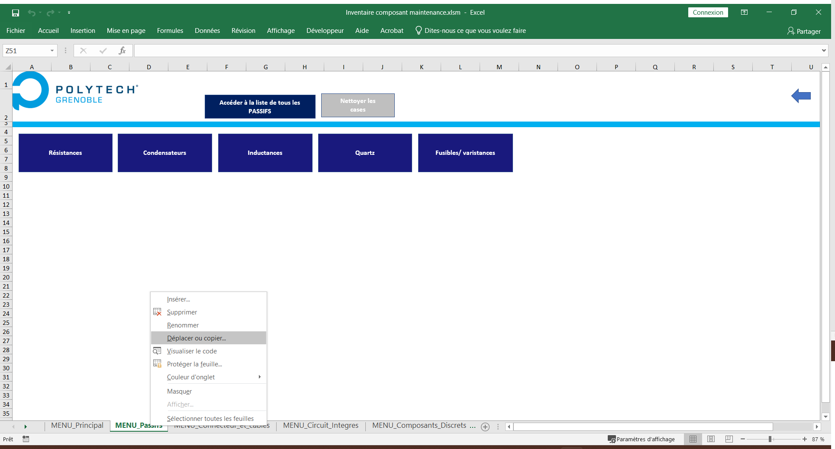 En faisant clic droit sur « MENU_Passifs » dans la barre des feuilles :

Sélectionner « Déplacer ou copier… », puis cliquer sur « MENU_Passifs » et cocher la case « Créer une copie » :

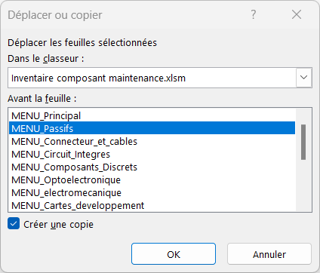

Une Feuille « MENU_Passifs (2) » devrait apparaitre, renommer la avec le nom de la famille de composants sans oublier « MENU_ » devant, sans espace, ni accents et en respectant bien les majuscules (pour l’exemple « MENU_ Famille_Composants »)

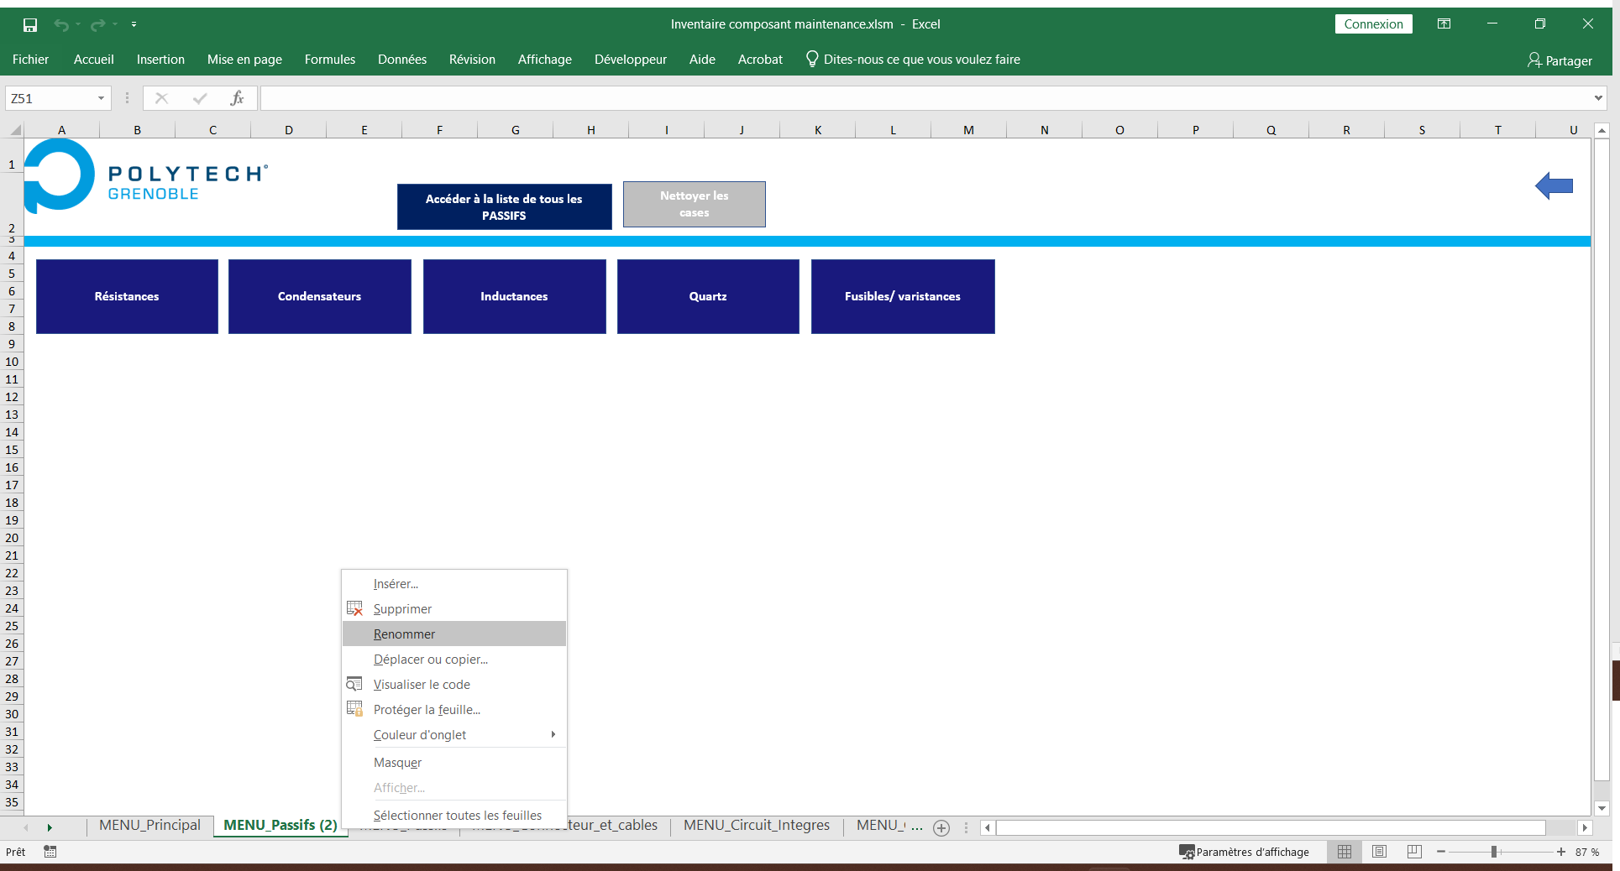

1. *Ajout d’une feuille sous-catégorie composants*

Une fois le « MENU_ Famille_Composants » renommer, nous allons faire la même chose pour la feuille contenant les sous-catégories de composants.

Copier la feuilles « Passifs » cette fois-ci (pas MENU_Passifs ») :

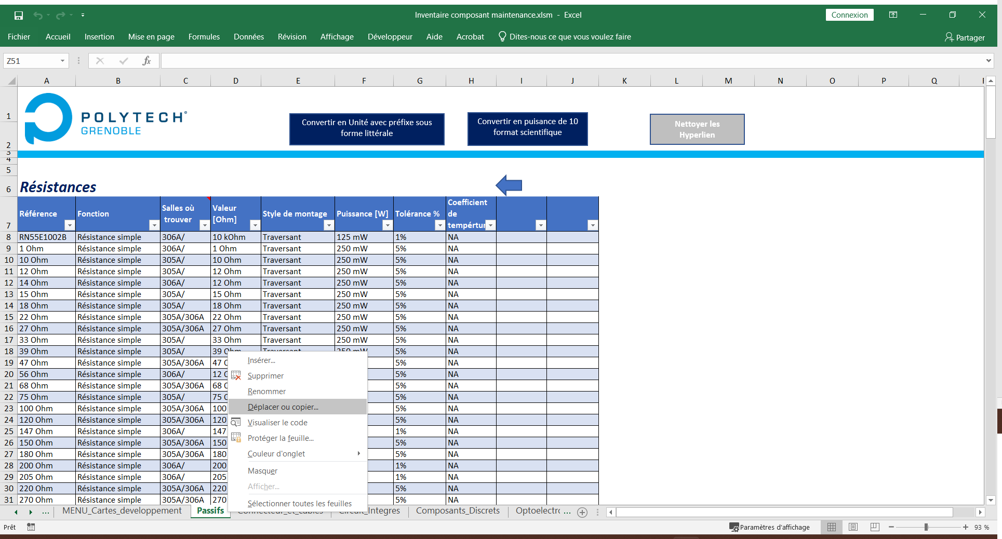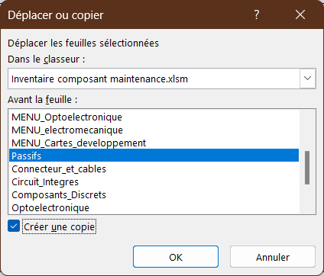

Renommer là (soit en faisant double clic ou clic droit + renommer) avec le même nom que vous avez mis de famille de composants que vous avez mis au préalable sans « MENU_ » cette fois-ci :

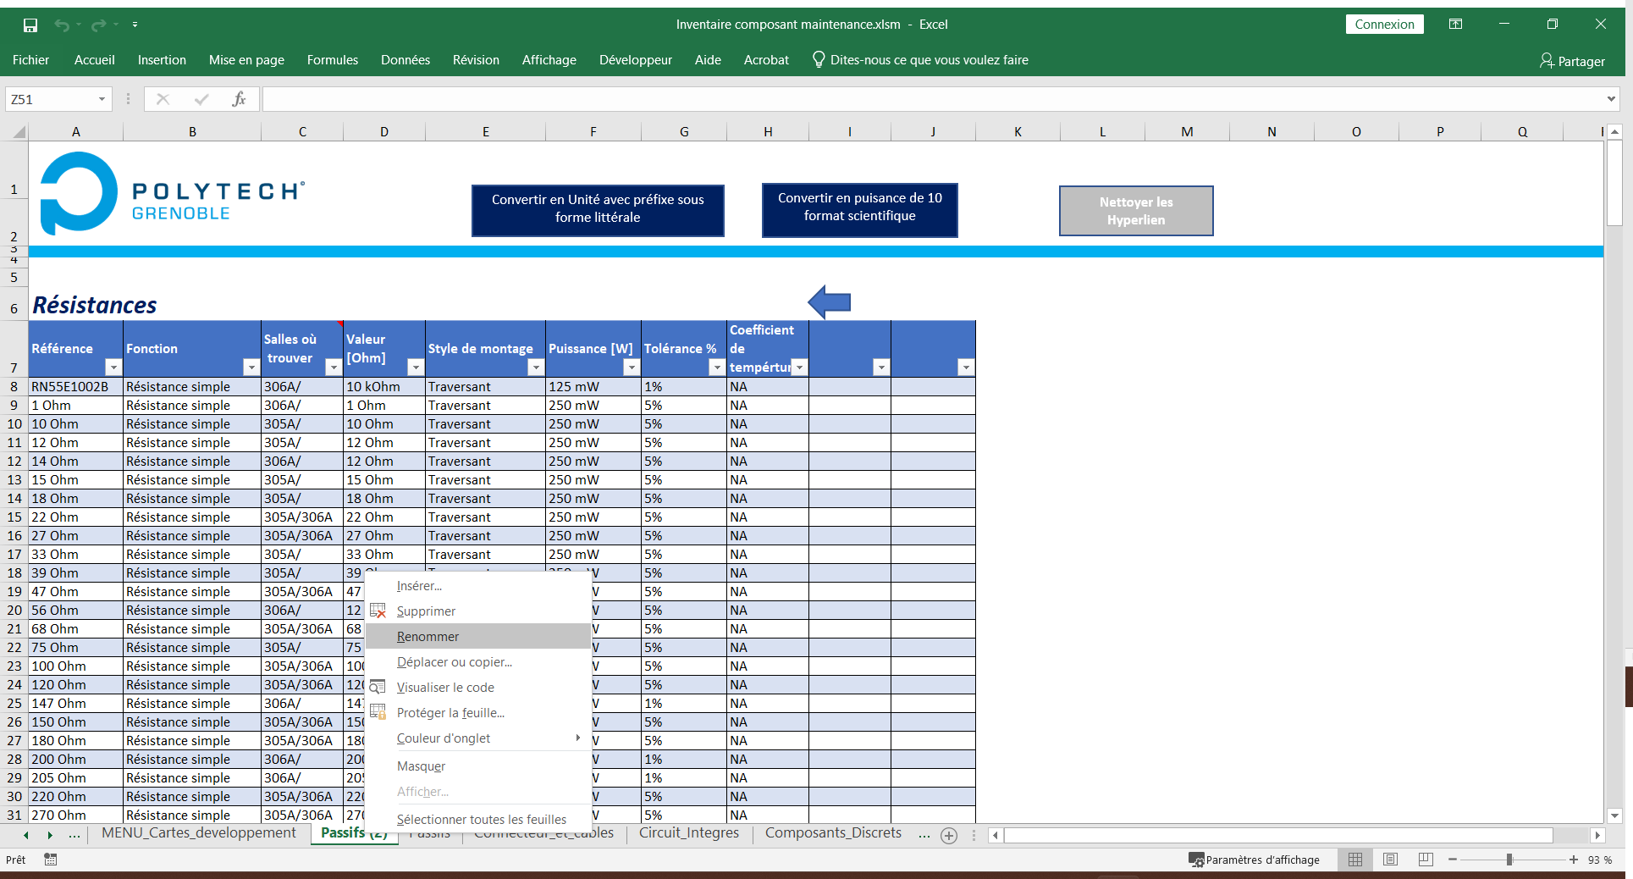

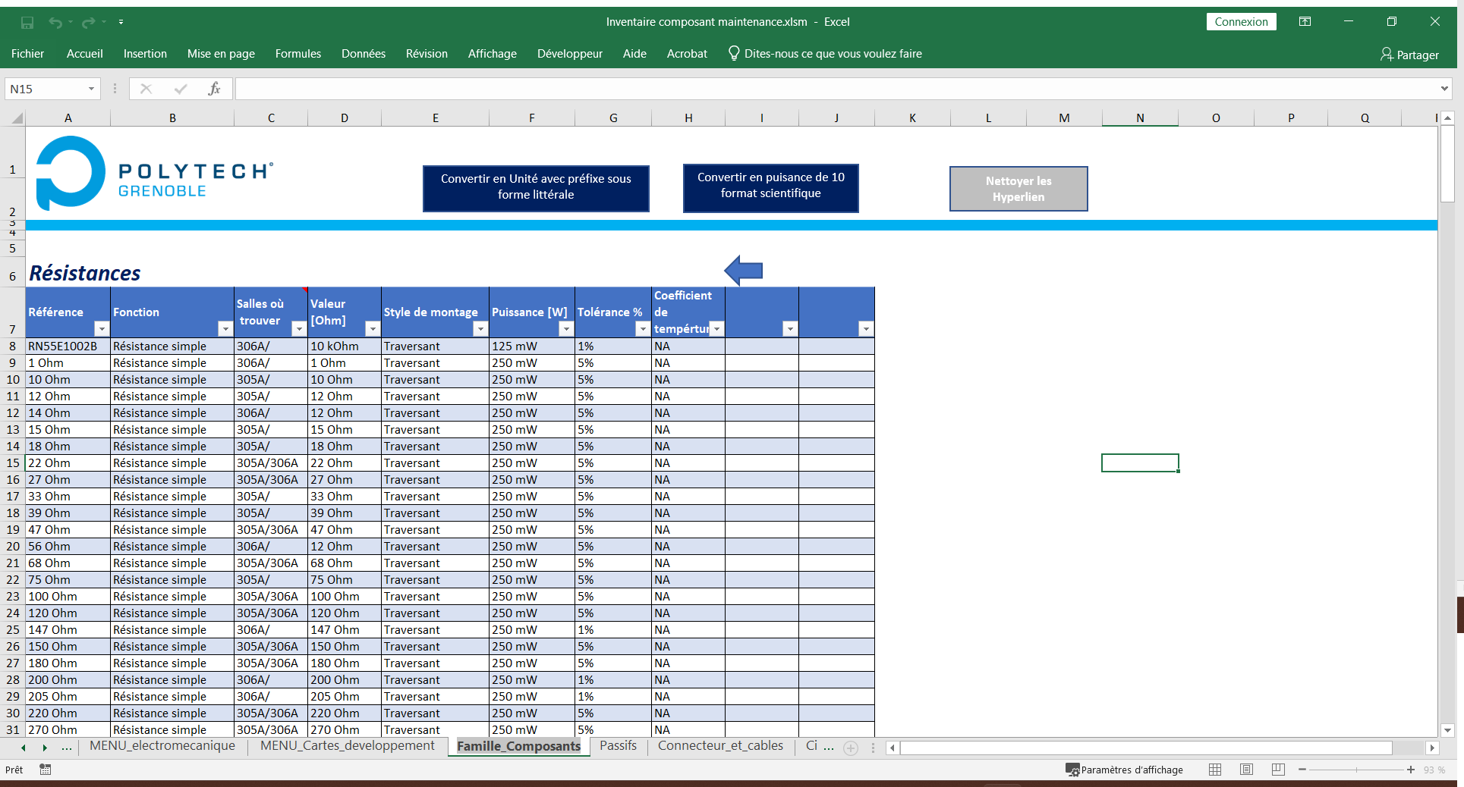

Une fois la feuille contenant les sous-catégories de composants créer, sélectionner et supprimer tous les tableaux sauf un :

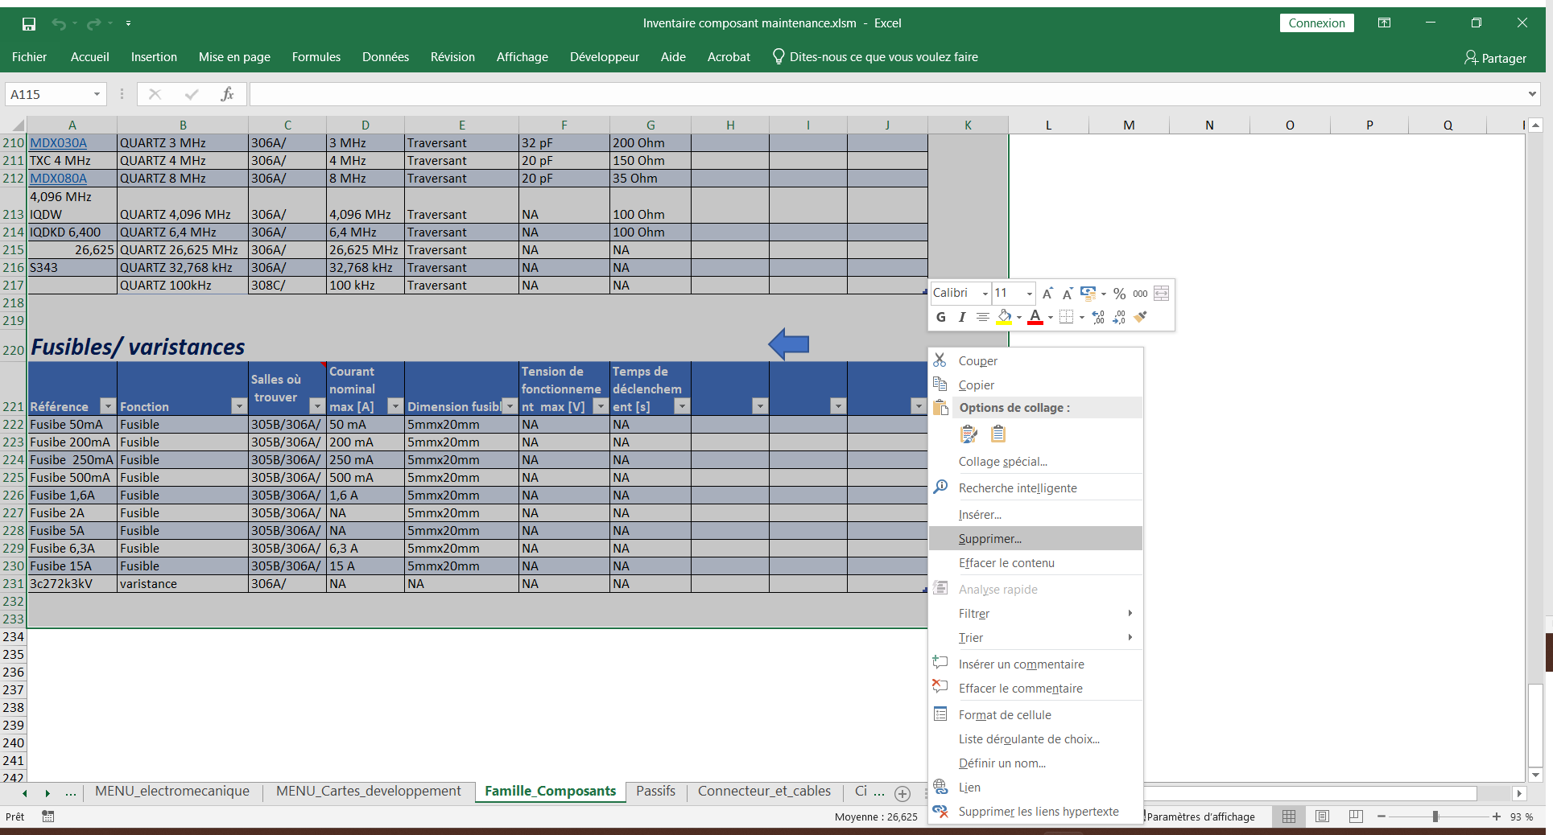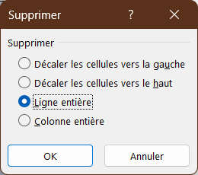

Après avoir supprimé tout les tableaux (sauf un), supprimer toutes les lignes de ce dernier tableau :

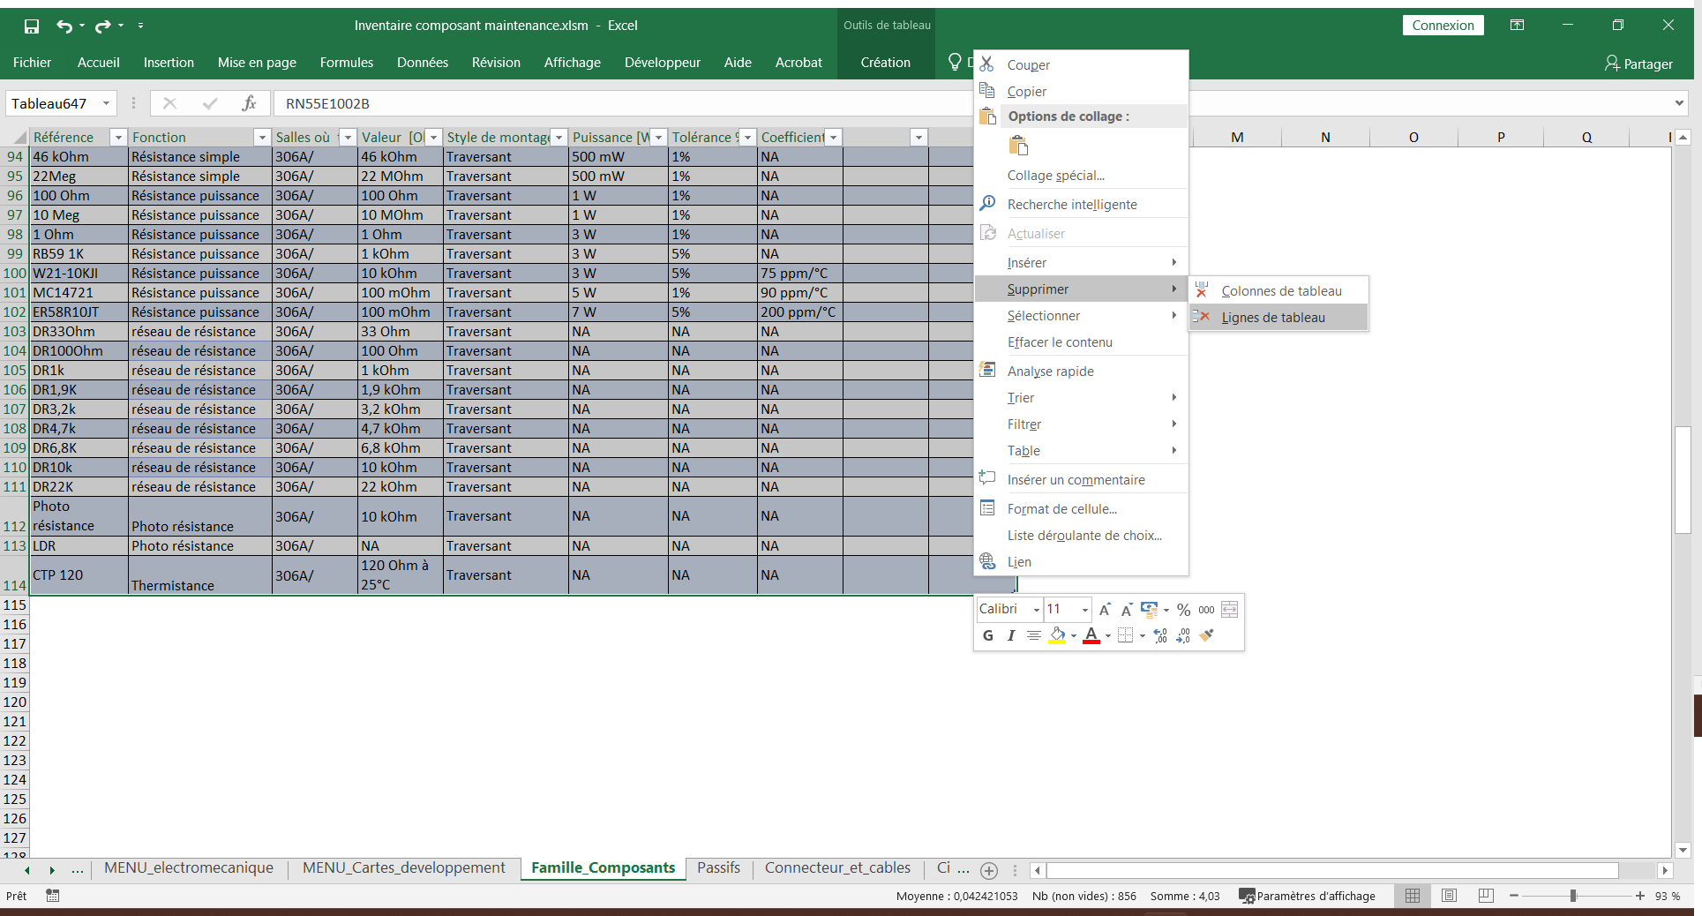

Après avoir supprimé toutes les lignes de ce tableau, renommer le nom du titre celui-ci :

/ ! \ Le titre doit se trouver obligatoirement dans la colonne A, être en gras et italique, sinon la macro Nettoyer() ne marchera pas !

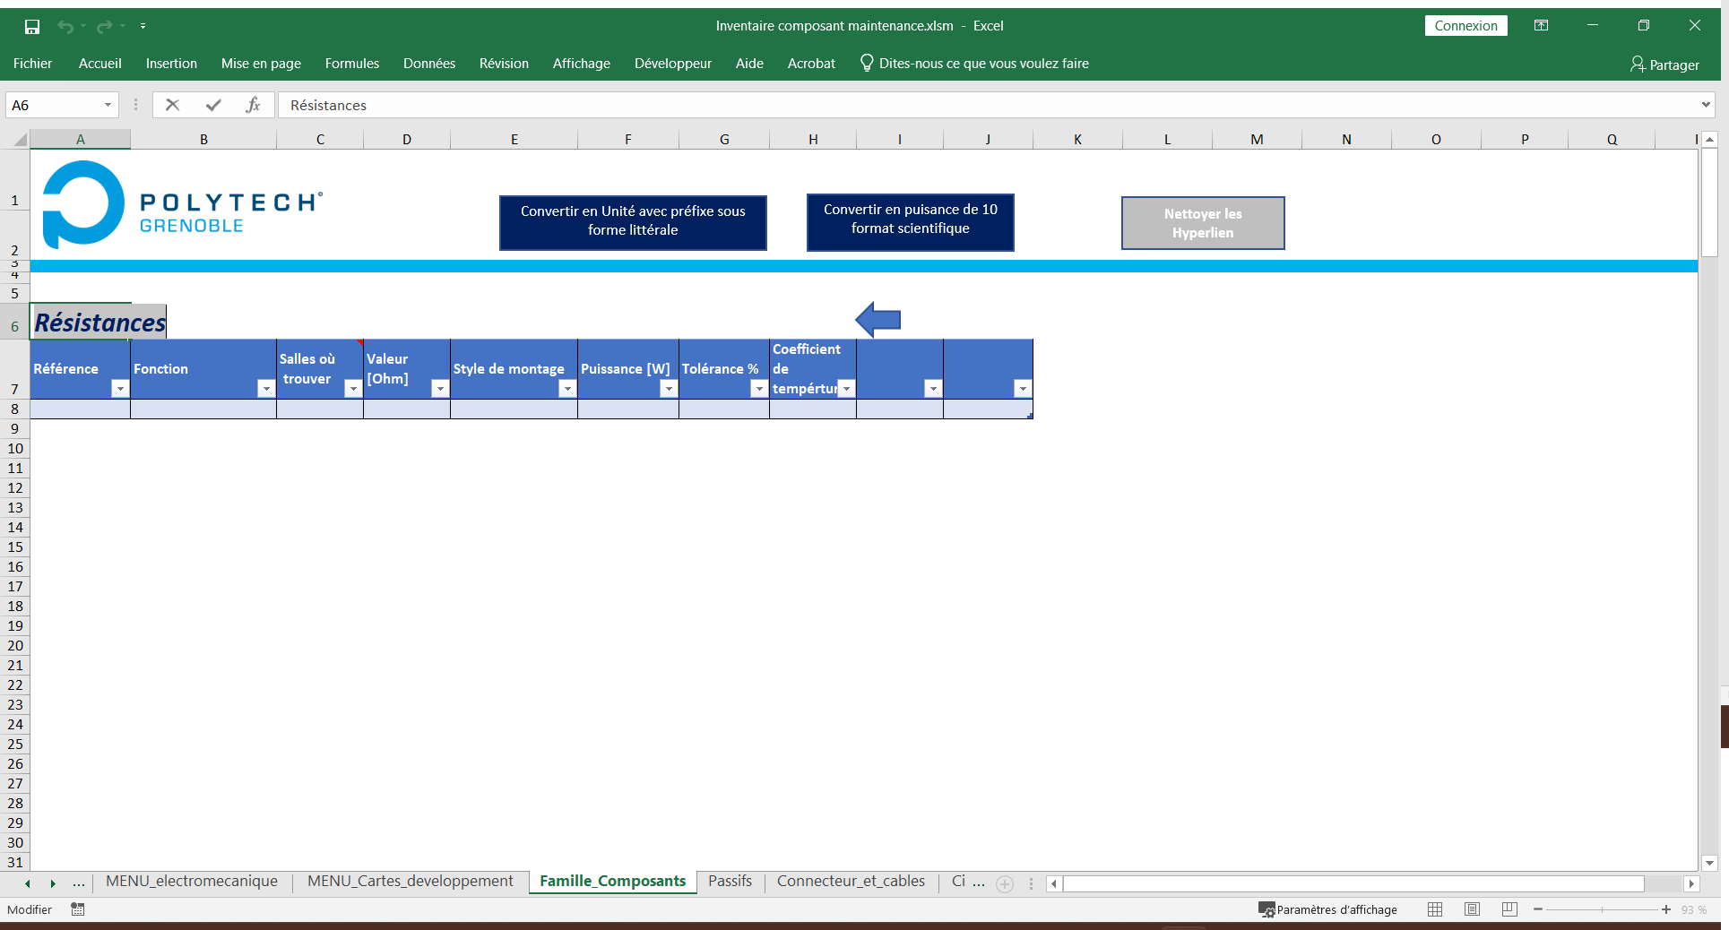

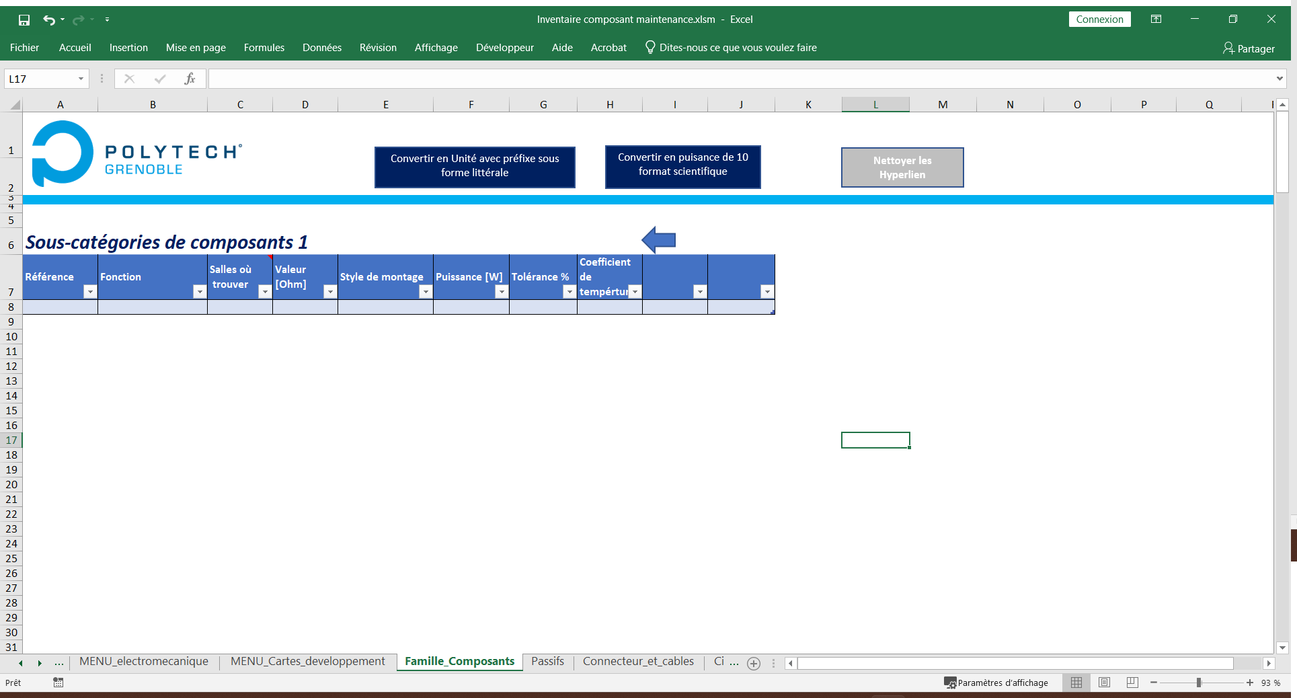

Renommer les titres des colonnes avec les unités qui vous conviennent :

/ ! \ Encadrer les unités qui seront converties uniquement avec des crochets (sinon la macro ne fonctionnera pas)

/ ! \N’oublier pas de rajouter les unités non connues dans la macro « TestUnite(…) »

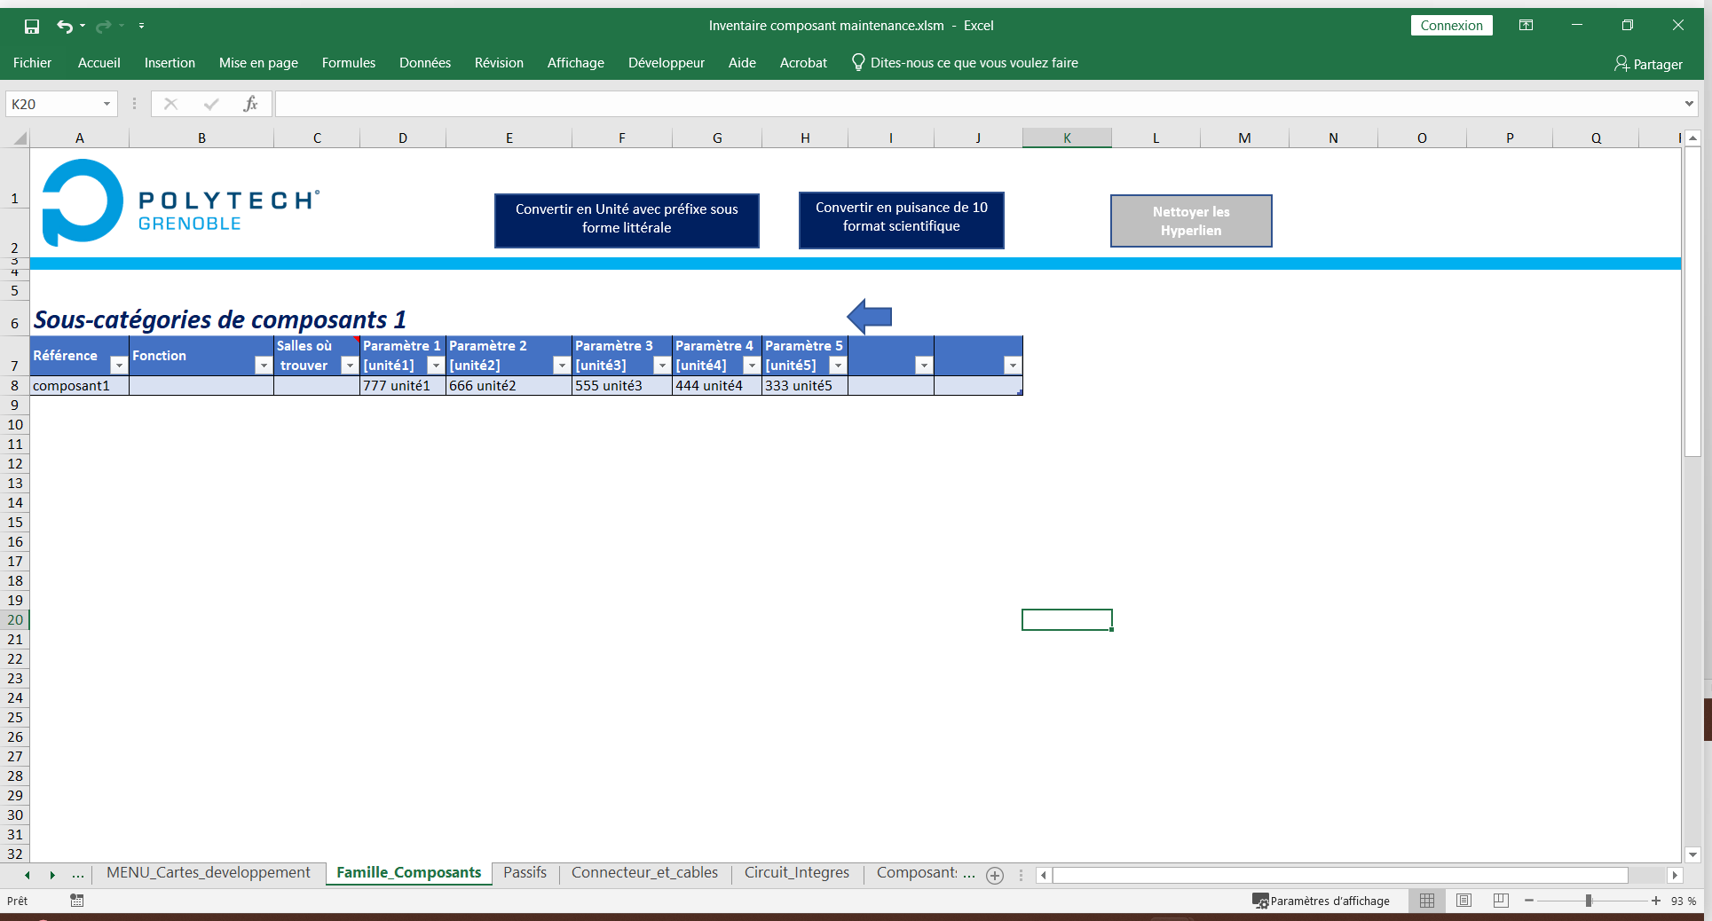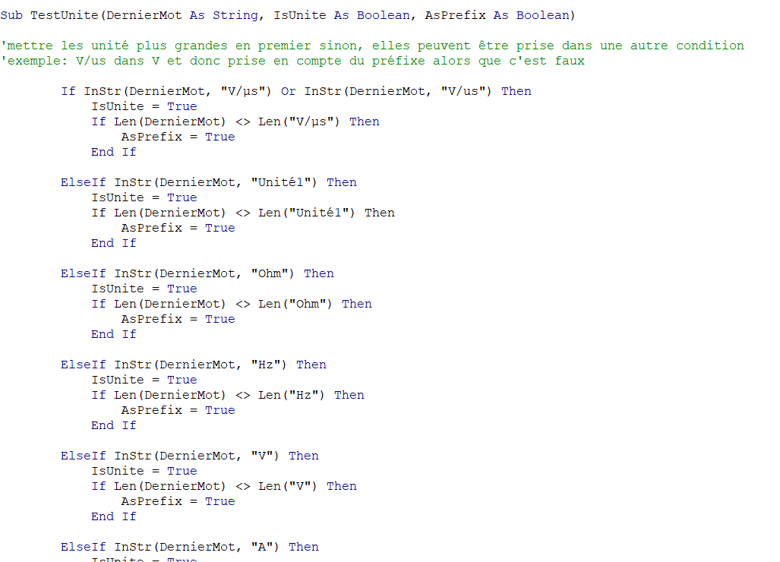

En regardant les commentaire, Unité1 devrait normalement être avant V/µs car le mot est plus long, mais pour l’exemple sachant que votre unité sera certainement moins longue elle a été mise après (à vous d’adapté)

Dernière modification à faire sur cette feuille contenant les sous-catégories de composants, il faut changer le lien de retour en arrière de la flèche.

Pour ce faire, faite un clic droit sur la flèche, et cliquer sur modifier le lien, puis sélectionner le menu que vous avez créé au préalable :

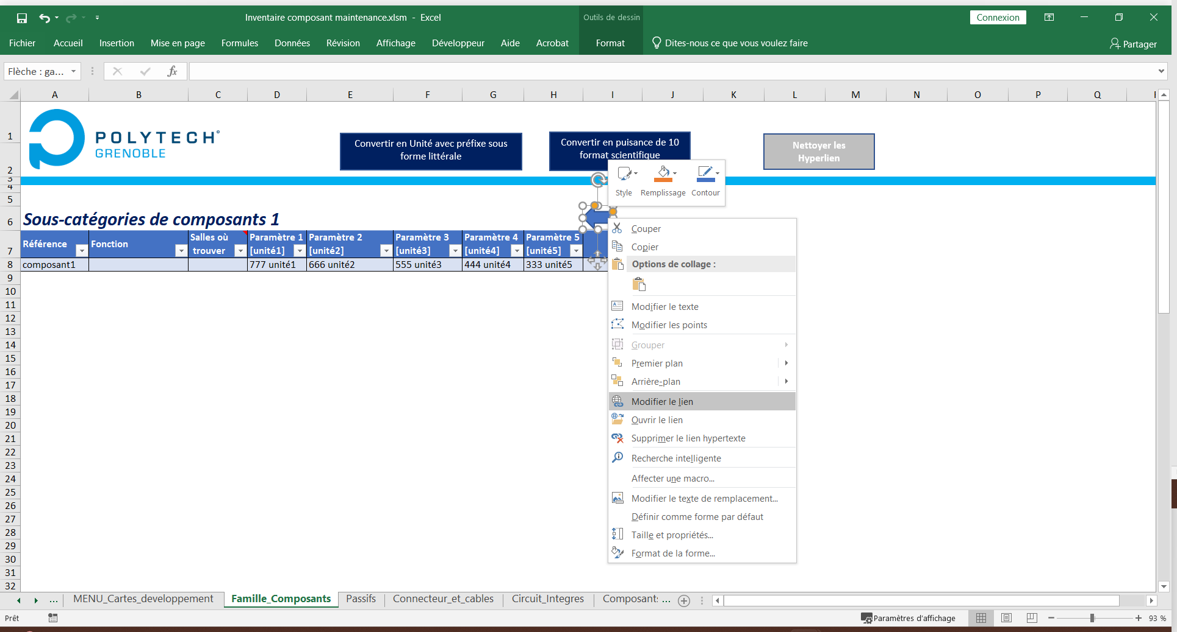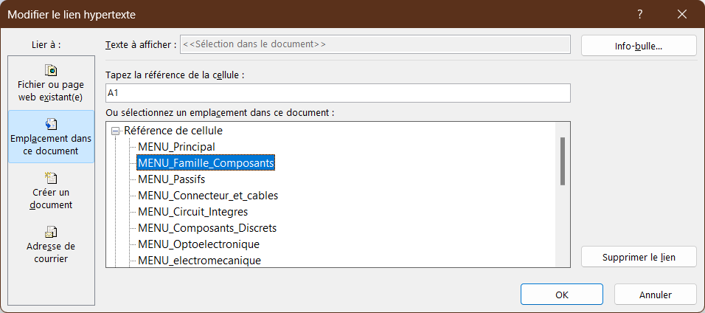

1. *Finition de création feuille famille de composants*

Il manque certaines finitions sur la feuille famille de composants qui doivent être faite.

Retourner dans cette feuille soit par la flèche que venait de lier, soit par la barre des feuilles en bas.

Renommer la casse bleue foncer en haut (avec votre nom de famille de composant), et modifier le lien pour rediriger vers votre feuille de sous-catégories de composants :

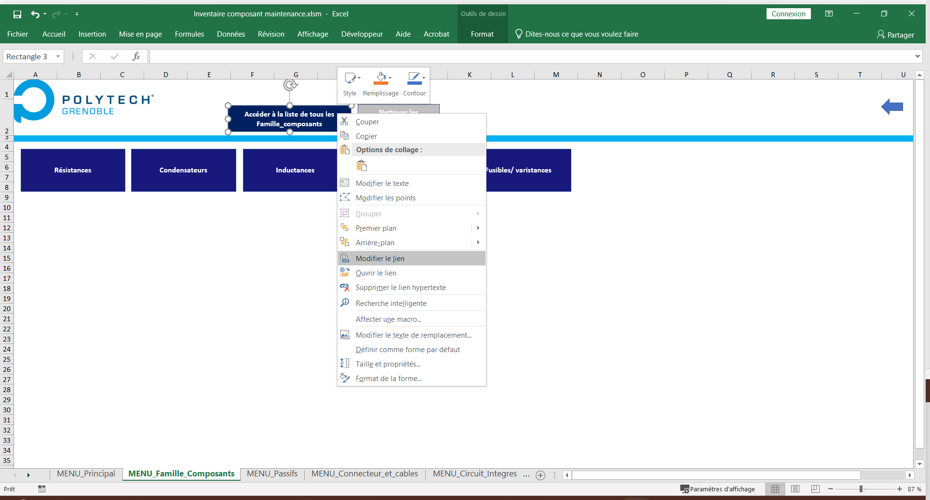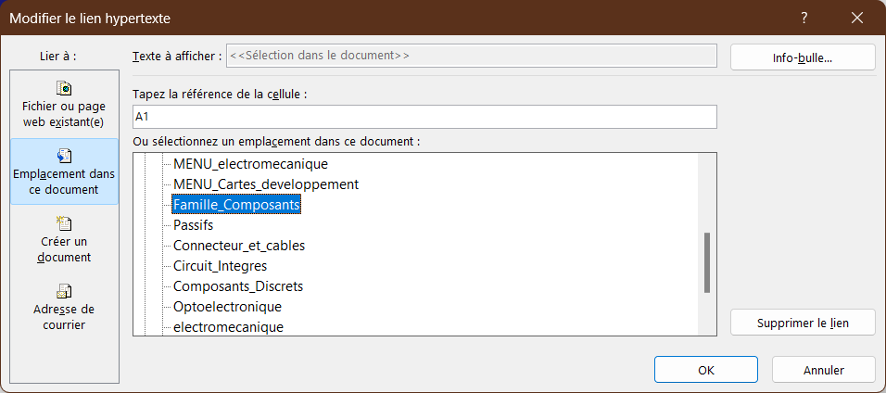

Enfin, clique gauche sur la case grise « Nettoyer les hypertexte » pour voir les tableaux qui ont été ajoutés dans la feuille de sous-catégories de composants :

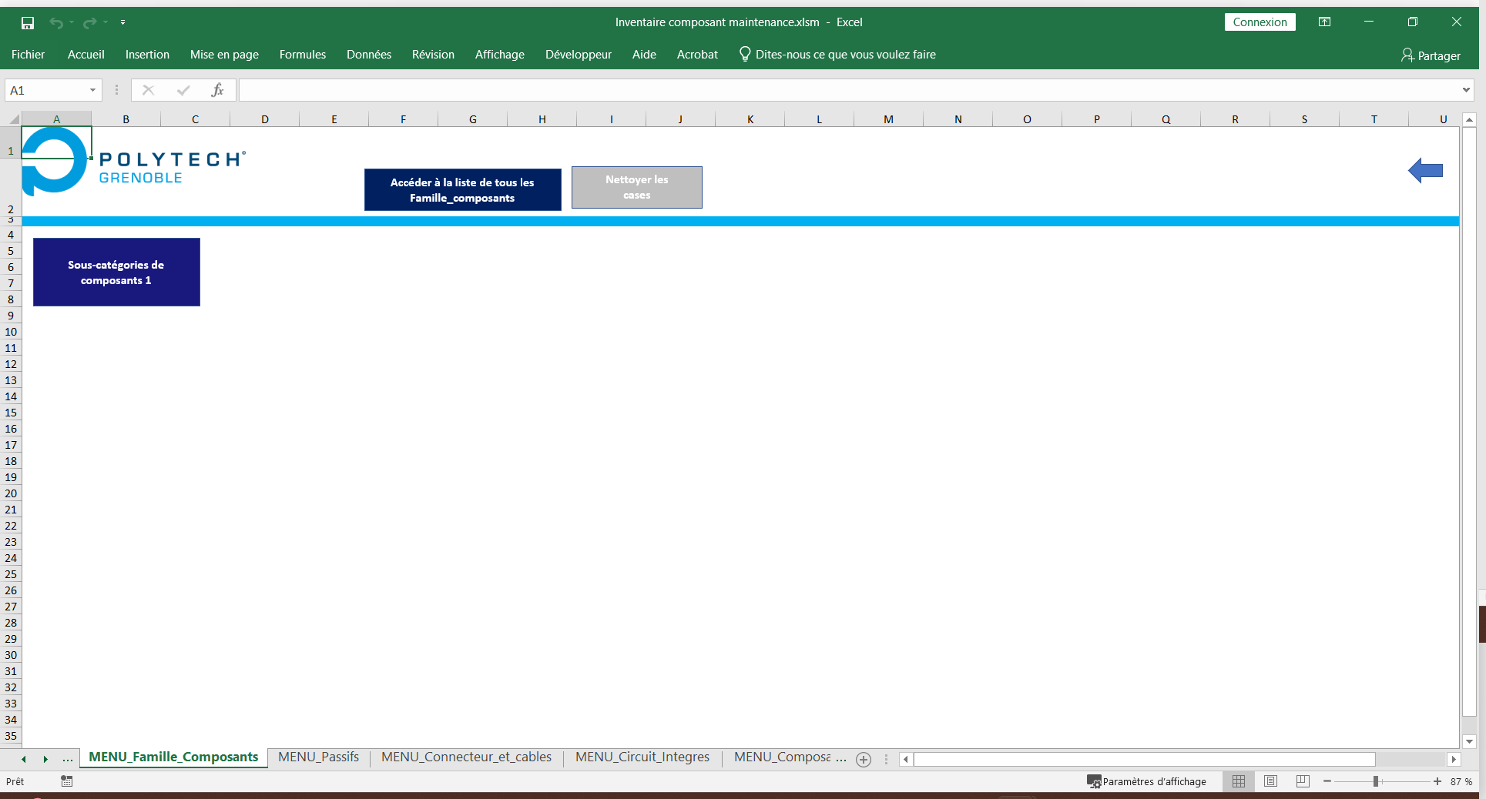

Pour finir, retourner sur la feuille « MENU_Principal » soit en cliquant sur la flèche en haut à gauche, soit par en cliquant sur le logo Polytech, soit dans la barre des feuilles.

Rajouter le lien vers la feuille de famille de composants, en faisant un copier-coller d’une des autres cases (clic droit), la renommer et modifier le lien hypertexte :

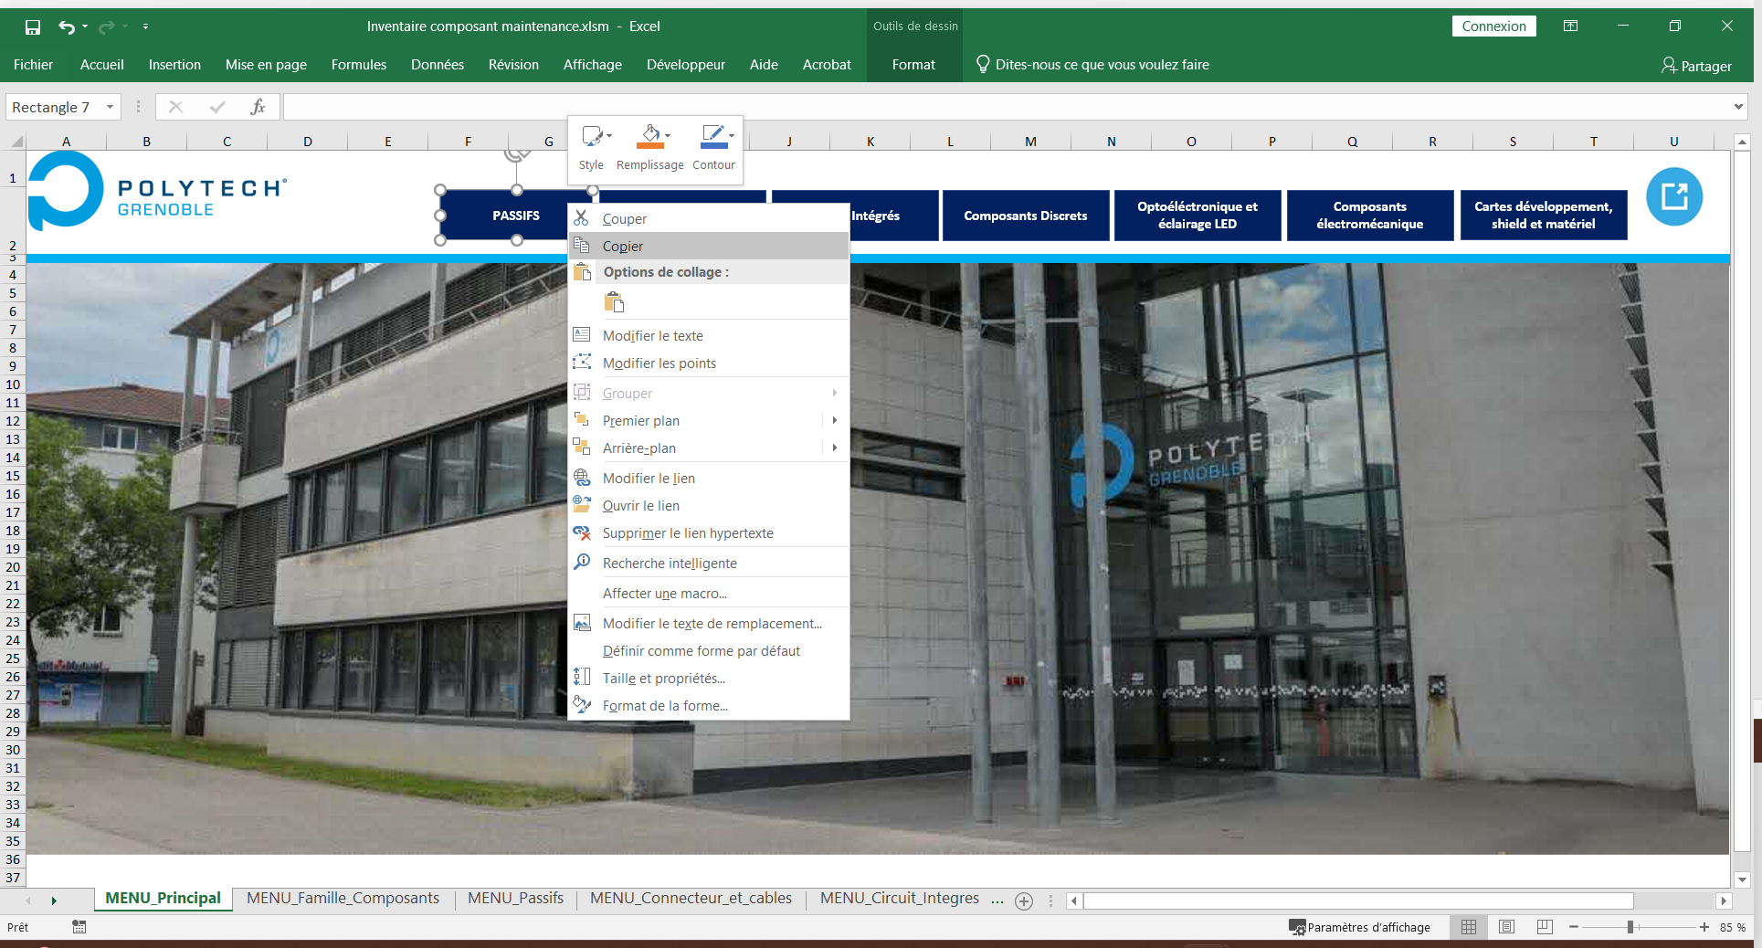

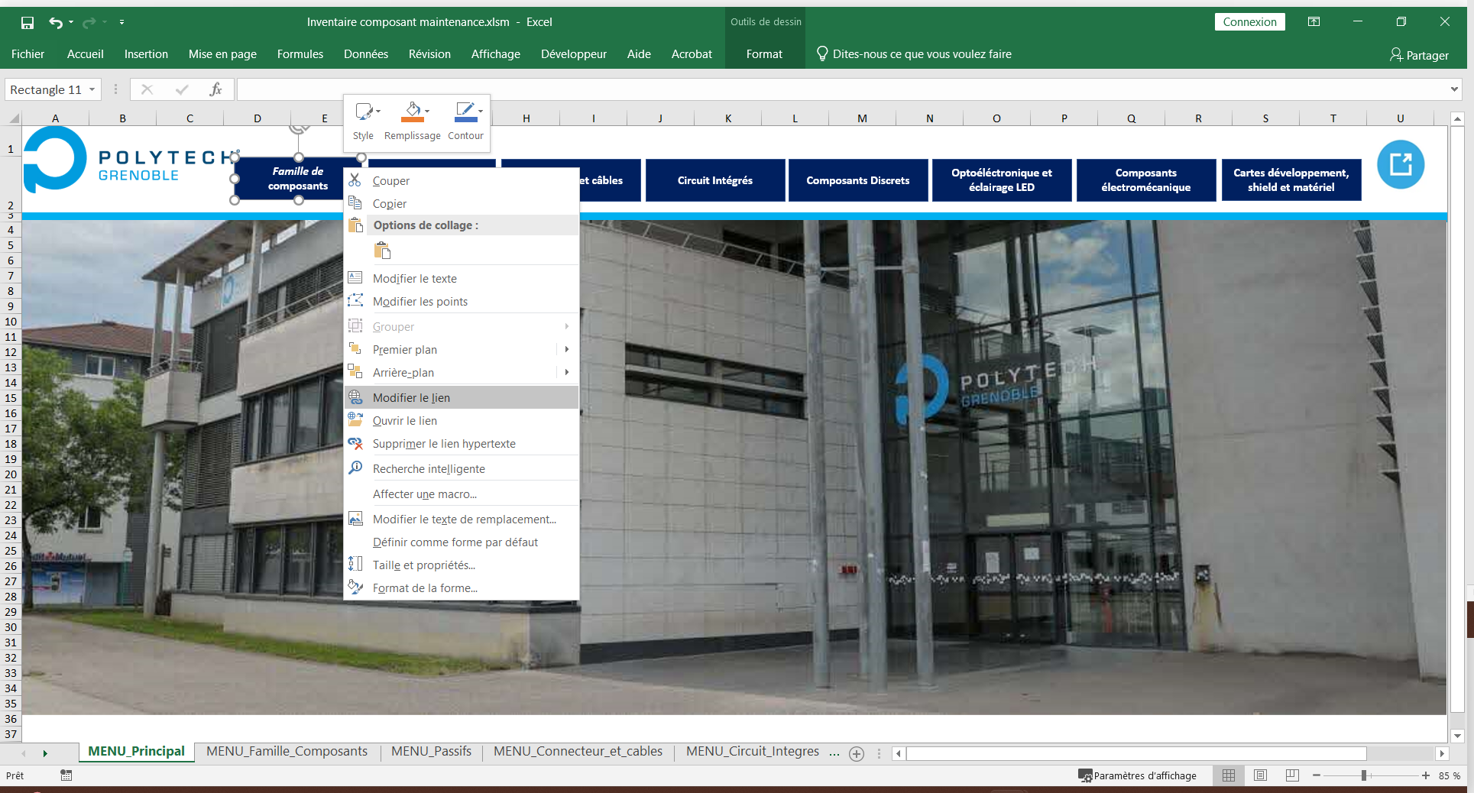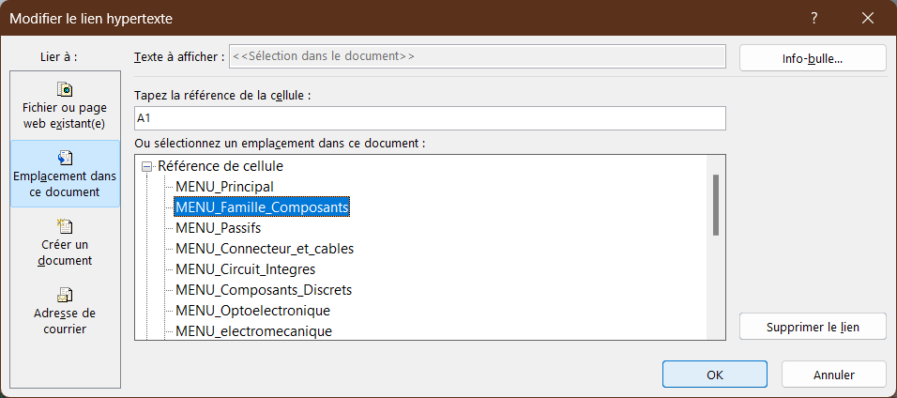

Et voilà, vous venez de rajouter une feuille de *famille de composant lié avec une feuille de* sous-catégories de composants*.*

*Naviguer dans les différentes feuilles par l’intermédiaire des flèche et cases bleu, pour vérifier que tous les liens sont bons.*

1. *Ajout de tableau de sous-catégorie de composants*

Vous pouvez rajouter dans n’importe quelles feuilles de sous-catégories de composants, des tableaux en faisant un copier-coller d’un autre tableau déjà existant :

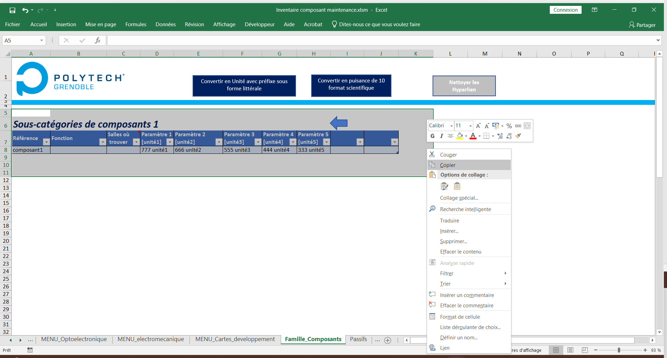

Changer les paramètres, ajouter des composants… (si ajout de Datasheets dans GitHub cliqué sur Nettoyer les Hyperlien et vérifier qu’ils ont bien été ajoutés) :

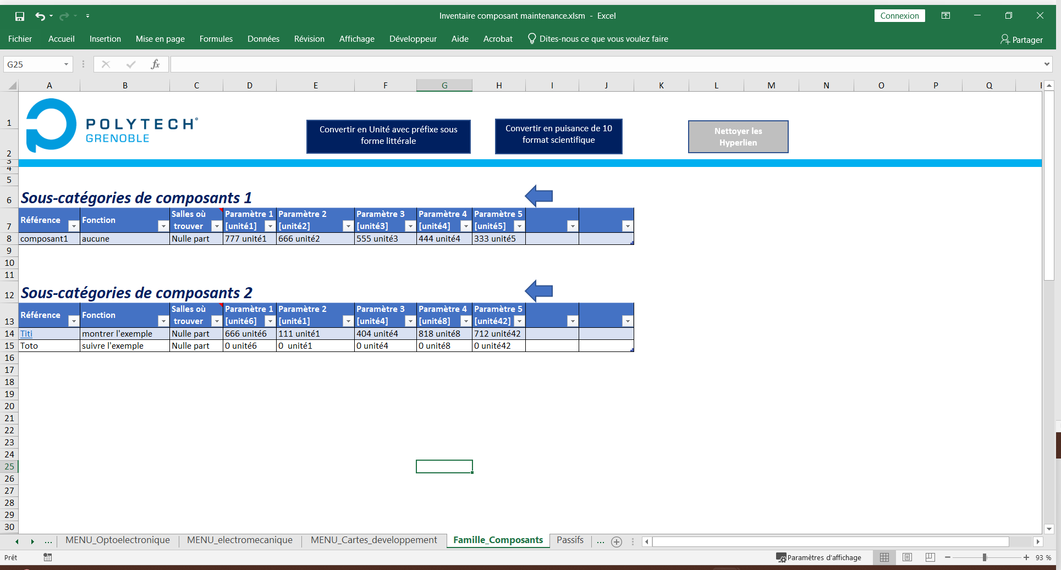

Quand tous les tableaux sont ajoutés, revenir sur la feuille famille de composant lié et cliquer sur « nettoyer les cases » :

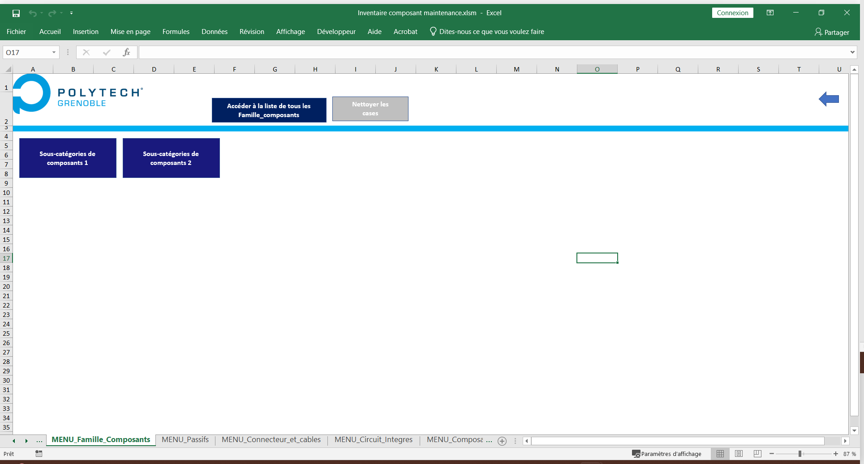

1. **Explications détaillées des Modules/Macros**
2. *Explication ThisWorkbook*

ReplacePuissance() » elle permet de reconvertir

1. *Module 1/ Macro « Affiche_bandeau() »,*

ReplacePuissance() » elle permet de reconvertir

* 1. «

1. *Module 2/Macro « Nettoyer() »,*
   1. «

ReplacePuissance() » elle permet de reconvertir

1. *Module 3/ Macro « Add_link_Datasheet() »*

ReplacePuissance() » elle permet de reconvertir

1. *Module 4/ Macros ReplacePrefixUnite() » et « TestUnite(…) »*

ReplacePuissance() » elle permet de reconvertir

1. *Module 5/ Macros « ReplacePuissance() » et « TestPuissance(…) »*
   1. «